SVR电波流速传感器
V1.03

南京欧卡仪器仪表有限公司
致谢

SVR雷达（电波）流速仪是一款先进的流速测量仪器，其使用雷达技术实现简单、快捷的非接触式水面流速测量。非接触式雷达测流系统测速时设备不受污水腐蚀，不受泥沙影响；土建简单，少受水毁影响，便于维护，保障人员安全。不仅可用于平时流速监测，而且特别适合承担急难险重观测任务。
SVR雷达（电波）流速仪集成了很多领先技术。例如使用精密的平面窄带阵列雷达传感器、数字信号处理、流速方向识别、垂直角度的自动校正等；该仪器可以测量的最大流速是10m/s，检测灵敏度高达3cm/s。
我们非常希望用户在使用SVR雷达（电波）流速仪之前阅读本手册，这样您将会更好的掌握如何使用这台先进的测速仪器。本手册详细介绍了SVR雷达流速仪的使用方法、维护及注意事项等。

SVR 使用说明书
- 注意事项及使用限制条款
注意：请正确使用（按照所示文本说明），并完全遵守下列注意事项，则不会对仪器和人体造成危害。
注意
本手册的使用者必须清楚此仪器及其附件可能产生的危险。
所有操作者在操作此仪器之前都应熟知本章节中的安全须知和警告。如不遵守操作说明，则可能降低仪器的性能。
图例：
说明：注意 / 警示
涉及在运输、使用、维护过程中的注意事项，务必仔细阅读。
需注意的事项如下：
- 操作环境及用电注意事项
警告：不要在有或可能具有易燃易爆气体的场所中使用该仪器。
注意：不要将仪器放置于极端温度中，并且避免静电。
- 仪器操作
- 注意：无论在使用、保存或运输仪器的过程中，都应小心取放，切勿跌损。
- 注意：本雷达（电波）流速仪的安装和设置只能由专业技术人员安装操作。
- 注意：请务必不要打开雷达流速仪前盖或对其做任何改动，否则将导致保修无效。
- 注意：如果仪器发生故障，请一定交予售后维修，请勿私自拆装！
- RS485接口
警告： RS485相连的系统设备或电脑设备必须符合BS EN60950/IEC950标准。
- 仪器部件
警告：该仪器不配备备用零件，不得擅自拆卸仪器部件。
- 有害物质管理
丢弃SVR请遵守有害物质管理条例，按废弃电子/电气产品处理。
警告：不要将废旧仪器丢入分类废物或城市垃圾中。
- 使用限制规章
SVR的设计符合常规性、安全性的要求。
- 声明
SVR的设计符合并遵守低电压指标的要求。

1 产品简介
SVR雷达（电波）流速仪是研发最新产品，该仪器采用了K波段平面微带阵列天线，能量集中，低功耗；仪器集成了垂直角度补偿、流速平均、信号强度检测、串口通信控制等功能，非接触式雷达测流系统测速时设备不受污水腐蚀，不受泥沙影响，土建简单，少受水毁影响，便于维护，保障人员安全。不仅可用于平时环境监测，而且特别适合承担急难险重观测任务。
本手册详细介绍了SVR雷达流速仪的使用方法、维护等。
本产品有电路接口：RS485；设备采用标准的Modbus-RTU协议，为满足客户个性化需求，。

1.1仪器特点
- 非接触、安全低损、少维护、不受泥沙影响
- 能胜任洪水期高流速条件下的测量
- 具有防反接、过电压保护功能
- 系统功耗低，一般太阳能供电即可满足测流需要
- 多种接口方式，既有数字接口又具有模拟接口，兼容标准Modbus-RTU协议方便接入系统；
- 具备无线数据传输功能（选配）
- 可独立与现在运行中的城市水情、污水、环境自动测报系统联机
- 测速范围宽，测量有效距离远达10m
- 多种触发模式：周期、触发、手动、自动
- 安装特别简单，土建量很少
- 全防水设计，适合野外使用

1.2操作原理
SVR雷达流速仪可以进行周期、触发、手动触发模式的流速检测。该仪器基于多普勒效应原理：当雷达波发射源与目标相对静止时，则接收频率和发射频率相等：
$$f_{\text{接收}}=f_{0}=\frac{c_{0}}{λ}$$ | 1.1
当发射波源位置固定，移动目标相对发射波源以速度$v$向波源方向运动时，雷达波对于移动目标来说，速度增大为$c_{0}+v$，单位时间内到达移动目标的雷达波的波长个数即接收频率为：
$$f_{\text{接收}}^{'}=\frac{c_{0}+v}{λ}$$ | 1.2
多普勒频移:
$f_{D}=f_{\text{接收}}^{'}−f_{0}$ | 1.3
移动目标的运动速度:
$$ν=f_{D}⋅λ=\frac{f_{D}}{f_{0}}⋅c_{0}$$ | 1.4
值为正值时表示速度与发射波同向，负号则反向；移动目标的速度与频移成正比，则有：
$$v=\left(\frac{f_{\text{接收}}^{'}}{f_{0}}−1\right)⋅c$$ | 1.5
在对河流水面进行测速时，SVR雷达向水面发射微波，遇到水面波浪、水泡、漂浮物（被测移动目标物）后，微波将被吸收、反射，反射波的一部分被探头接收，转换成电信号，由测量电路处理并测出多普勒频移，再根据上述原理即可计算出水体的流速。由于雷达波发射方向和水流的方向通常会有一定的角度，同时发射接收需要距离往返，故需要对上述结果进行修正，修正后的实际水流速度为（$α$表示雷达波垂直方向和水平方向的夹角）：
$$v=\frac{1}{2}\left(\frac{f_{\text{接收}}^{'}}{f_{0}}−1\right)⋅c_{0}\text{/cos}α$$ | 1.6

2 产品安装

2.1仪器结构
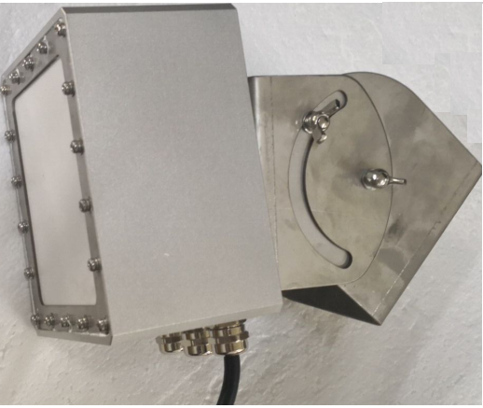
图1 仪器外观

2.2接口安装
如图1所示，航空插头安装后不用接头需要堵好，防止水汽进入。

表1 5芯接口各引线功能说明
引脚 | 说明
红色 | DC12V 电源 输入
黑色 | GND 电源地
灰色 | 485 _A 输出
蓝色 | 485 B 输出
屏蔽 | 接地线 屏蔽层

2.3安装示意

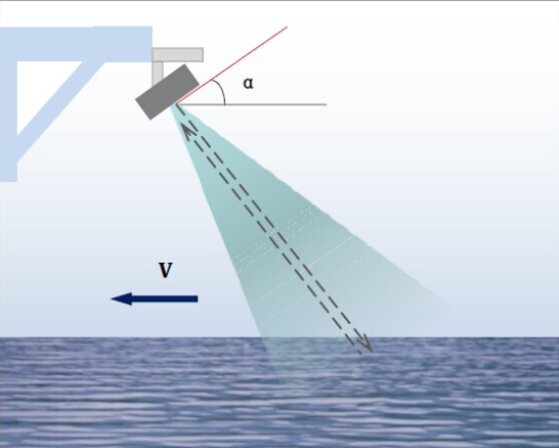
倾斜感应器将自动补偿小于60°的垂直（下偏）角度。
传感器到水面距离0.5-10米（越低越好）

图4现场安装示意图

安装示意图如图，现场安装可借助于桥梁，支架等现有的建筑基础，但必须保证流速仪雷达波发射方向与水流方向平行，流速仪发射波与水面呈小于60°的夹角。可以调节范围30-60°，如现场风速大，距离远，建议调整为30°，出厂默认调节45°角。

3 串口接口说明

3.1连线
红色线——电源正极输入
黑色线——电源GND输入
灰色线—— RS485_A
蓝色线—— RS485_B

仪表内部连接引线长20米

3.2设置

通讯格式
通讯接口：RS485
波特率：可设置 （默认9600）
校验位：NONE
数据位：8bit
停止位：1

3.3有线模式说明
SVR雷达流速仪兼容标准的MODBUS-RTU通讯协议。
寄存器地址功能表
本传感器只可以都取流速寄存器
参数 | 类型 | 寄存器 | 说明
流速 | Float | 01 、02 | 4字节浮点数
液位 | Float | 03、04 | 4字节浮点数
秒流量 | Float | 05、06 | 4字节浮点数
小时流量 | Float | 07、08 | 4字节浮点数
正累积高位 | Ulong | 09、10 | 4字节32长整数
正累积低位 | Ulong | 11、12 | 4字节32长整数
负累积高位 | Ulong | 13、14 | 4字节32长整数
负累积低位 | Ulong | 15、16 | 4字节32长整数

正累积低位举例：
发送[01H][03H][00H][0AH][00H][02H][04H][08H]
回复[01H][03H][02H][00H][BBH][AEH][E0H][7FH]
流速举例
发送[01H][03H][00H][00H][00H][02H][C4H][0BH]
回复[01H][03H][02H][3FH][FCH][85H][11H][1CH]

6 技术参数
表6 雷达流速仪性能参数说明
流速测量
测量范围 | 0.3-10m/s
测量精度 | ±0.03m/s
雷达天线 | 平面微带阵列天线
雷达垂直倾斜角修正 | 自动修正
流速方向识别 | 双向（浮点数双向）
测量持续时间 | 0-180s，可设定
测量间隔 | 上电后连续测量
雷达频率 | 24GHz（K-Band)
雷达距水面距离 | 有效距离40m

其它参数
供电范围 | DC12VDC
数字接口 | RS485
模拟输出 （默认无） | 4-20Ma可以选
无线传输（可选） | 433MHz
12V供电能耗 | 测量时约120mA
外壳材质 | 铝合金外壳
防护等级 | IP65
工作温度 | -35℃-70℃
存储温度 | -40℃-70℃
防雷（选配） | 集成防雷功能 （选配）

7保修
供应商保证SVR仪器在出售时在性能和质量方面均没有缺陷，对于使用过程出现的问题，可以视不同情况对在正确使用条件下出现异常的仪器进行维修或调换。
仪器需要返修前，请先和供应商联系；返回的产品必须包装完好，确保不因运输过程造成仪器的损伤。

保修期
用户享有的免费保修期为一年（从购买之日起开始计算）。对超出保修期的仪器，公司将免费提供有偿维修。

保修范围
保修期内，仅对因产品的质量引起的故障进行免费维修。
下列情况引起的故障不属于保修范围：
-超过保修期；
-未按产品使用说明书要求，使用，保养而造成损坏；
-非华聚公司授权的维修者私拆（私自拆修）造成的损坏；
-其他如自然灾害、机械损伤等引起的非质量原因故障。

附录A（必读）
1、问：为什么我的水面速度测量读数远高于上次的读数？
答：如果水面光滑，不粗糙或粗糙度很小，SVR可能没有从水面接收到足够的返回雷达能量。尝试接近水面测量，或在存在湍流、具有粗糙性或者甚至漂浮物的水面测量。
2、问：我刚刚完成一次测量，换到河的另一区域。现在的测量结果似乎出现很大差异。
答：检查确认是否已调节水平（偏离）角度补偿。在高流速情况下，不正确或不合适的角度可能导致SVR速度读数出现较大差异。 （传感器不带水平角度修正，自带仰角修正）
3、问：水面粗糙度良好，且水面有波纹，但SVR的读数仍然高和/或远低于我的预期。
答：确保测量时不要离水面太远。具体的距离有时候难以确定，因为测量结果是返回至SVR的信号量的函数。返回的信号直接与SVR离水面的距离和水面的粗糙度关联。SVR距离水面的位置越近，即使是在水流速度较低的情况下，测量的效果也是最佳的。您在多次测量中需要指向同一地点。尝试在测量中最大程度减小水平（偏离）角度。另外，在多次测量中采取不同的垂直（下偏）角度以确定读数的一致性。确保稳固地握住SVR，在测量中保持角度不变。
4、问：我在测量目测约低于0.60m/s的水流速度，但读数高于预期。
答：检查风对水面的影响。风对低速水流（如低于0.50m/s的水流）的测量可能产生影响。如果可能的话，在两个方向测量，一个方向是水流向SVR的方向，另一个是水流远离SVR的方向。尝试将SVR指向同一地点进行测量。
5、问：我在发洪水时测量水面速度。水流非常快，水势汹涌，水面粗糙，且有很多碎片和漂浮物体。这种情况下使用 SVR能获得准确的测量结果吗？
答：可以。汹涌的水流，加上水面具有漂浮物，可为 SVR提供良好的返回信号。请注意，在这种情况下，SVR会读取多个不同方向大小不同的速度。SVR会测量这些速度，并得出速度平均值。
6、问：测量中，速度值每几秒钟就会发生变化。
答： 为保证调试方便性，SVR默认每次测量持续1秒，停止1秒；在测量过程中每2秒更新一次测试数据。（若使用本传感器进行二次集成开发，，请进行数据滤波处理，求出多次流速测量值，取平均的结果比如采集10次，去除最高最低数据后求平均）。
7、问：测量时，读数出现时高时低等问题。
答：确保测量时保持SVR的位置稳定。可补偿垂直（下偏）余弦速度误差的角度感应器十分敏感。若SVR 震动或颠簸，将会导致角度读数变化引起误差。
8、关于余弦效应干扰，由于特殊情况，传感器和水流方向产生水平夹角。
余弦效应导致雷达设备显示的速度低于实际水面速度。当目标路径（水流方向）与雷达枪天线不平行时即会出现这种效应。随着天线与目标水流方向的水平（偏离）角度增加，显示的速度将减小。理想状况下，偏离角度为0°最合适。
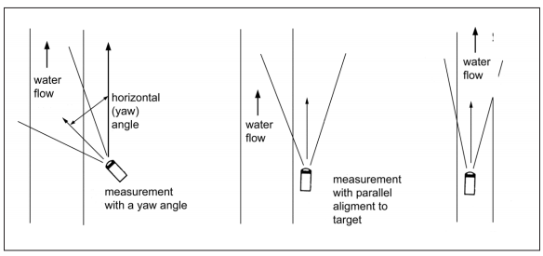
水流
水平（偏离）角度
水流
在具有偏角的情况下测量
在与目标平行的情况下测量
水流

当目标路径与雷达天线不平行时出现角度错误。
小角度（小于10°）对准确性几乎没有影响。随着角度增大，显示的目标速度出现误差而减小，如下表 所示。在偏角为90°时，目标速度为0——错误十分明显。
二次开发可以按本表信息进行修正。
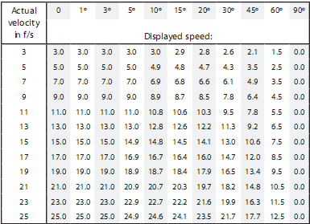
建议雷达天线角度与水流水平夹角小于10°。

9、电磁干扰：操作时，电机可产生EMI。EMI能导致目标速度出错（不稳定，通常时高时低）。为纠正这种干扰，只需关闭干扰源。
10、将雷达波束对准电脑屏幕、街灯及其他电子设备时，雷达枪可能显示错误速度（不稳定，通常时高时低）。为纠正这种干扰，只需将雷达枪天线远离干扰源。
11、 无线电频率干扰（RFI）
雷达枪可能在无意中将无线电能量当做多普勒速度，包括来自警用无线电、机场雷达、微波发射塔、CB无线电发射器，以及AM/FM发射塔的无线电能量。雷达枪在紧靠无线电发射器的区域工作时，将会出现这种干扰。
12、SVR可附着在固体支架上或手提在一个稳定的位置使用。在静止的物体边移动或“扫描”天线可能导致系统发现移动。正确使用雷达，可避免产生扫描速度。
13、 环境因素：风、雨和雪
风在吹过水面上会产生波浪，进而产生与水流方向不同的运动。对于高速水流，这种效果极小甚至根本不存在，也不会影响测量结果。
然而，对于低速水流，如速度低于2英尺/秒（0.30-0.60米/秒）的水流，风的影响极大，因此测量结果可能无法反映实际速度。在风中测量时，将SVR对准目标区域，保证选取的角度可避开风的影响，或选取风对水面造成最小干扰的角度，例如在桥下或有遮蔽的区域。
雨雪也可能影响测量的准确性。在水流速度较低的情况下，雨雪的垂直速度分量影响最大。经过天线测量面前端的雨滴以及雨滴接触水面造成水面粗糙均会产生这种效应。然而，对于高速水流，这些影响极小。主要的影响因素是主水流方向的表面水流。
在这些情况下，在桥、建筑物或遮蔽区域下雨雪不会影响测量的区域测量。在主渠流占支配的区域测量。这样可消除环境因素带来的潜在误差。
14、安装距离：雷达传感器距离越远，收到雷达反射波越弱，建议安装10米以内距离，且越近越好，安装距离范围0.5-6米更能提高测量精度，距离离开水面越近抗干扰和分辨率越高。

附录B
系统组件表
产品名称 | 规格 | 数量 | 备注
SVR雷达（电波）流速仪 | 台 | 1 | 主机
雷达流速仪—产品说明书SVR | 本 | 1
电线 | 米 | 20 | 引出线
保修卡 | 份 | 1
合格证 | 份 | 1
铭牌 | 份 | 1 | 贴仪表

